OHRID – SV. NAUM

***849-2022***

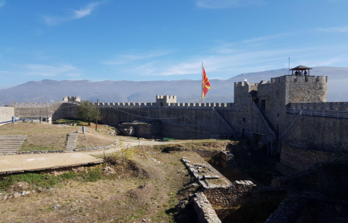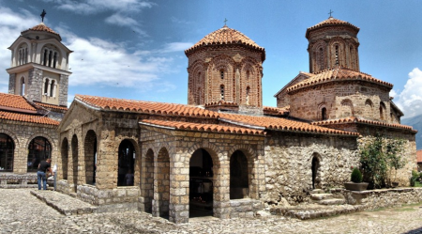

|  |  |
| --- | --- |
| **20.10.**  **ćetvrtak** | Polazak u 6,00 sati iz Sukoišanske ulice u Splitu. Vožnja autocestom prema dolini Neretve i dalje prema Crnoj Gori, Albaniji i Sjevernoj Makedoniji uz kraća usputna stajanja. Po dolasku smještaj u hotel u centru Ohrida. Večera. Noćenje. |
| **21.10.**  **petak** | Doručak. Razgled Ohrida u pratnji lokalnog vodiča: *Donja porta, Muzej Ohrida, Katedralna crkva Sveta Sofija (11 st.), Antički teatar, B.C. Crkva Svete Bogorodice – Perivlepta, Galerija Ikona, Gornja porta, Tvrdjava cara Samuila, arheološki lokalitet Plaosnik – crkva Sv. Klimenta*,….. Dio poslijepodneva slobodan. Večera u restoranu uz „živu“ muziku. Noćenje. |
| **22.10.**  **subota** | Doručak. Odlazak do *Svetog Nauma*, smještenog na brijegu povrh jezera, u blizini albanske granice. *Sv, Naum Ohridski Čudotvorac bio je kršćanski svetac, učitelj, organizator crkvenog života, prosvijete, kulture,…Zajedno sa Klementom Ohridskim bio je učenik Sv. Ćirila i Metodija.* Posjet *Manastiru i crkvi* *Sveti Naum*. Slobodno vrijeme na obali Ohridskog jezera i ušća rijeke *Crni Drim*. Fakultativno odlazak do Bitole i obilazak grada u pratnji lokalnog vodiča. Povratak u Ohrid. Večera. Noćenje. |
| **23.10.**  **nedjelja** | Doručak. Polazak iz hotela prema Albaniji i Crnoj Gori uz kraće usputne stanke. Dolazak u Split na polaznu stanicu u večernje sate. |

**CIJENA ARANŽMANA**:

38 – 41 putnik 1.580,00 kuna – 209,70 eura

34 – 37 putnika 1.650,00 kuna – 218,99 eura

30 – 33 putnik 1.750,00 kuna – 232,26 eura

UPLATA KOD PRIJAVE: 200,00 kuna – 26,54 eur

NADOPLATA ZA 1/1 SOBU: 330,00 kuna – 43,79 eur

MOGUĆNOST OBROČNE OTPLATE

**Program uključuje:** prijevoz autobusom turističke klase na navedenim relacijama, smještaj u hotelu u Ohridu (3*) na bazi 2 polupansiona + 1 noćenje/doručak, večera uz “živu” muziku u restoranu u Ohridu, ulaznice za muzeje, crkve i arheološka nalazišta prema programu razgleda, lokalnog vodiča na hrvatskom jeziku u Makedoniji, putno zdrav. osig. GENERALI, osig. od posljedica nesretnog slučaja, jamčevina za turistički paket aranžman, voditelja putovanja, zakonom propisan PDV, te organizaciju putovanja.

**Program ne uključuje**: odlazak do Bitole i razgled u pratnji lok. vodiča: 110,00 kn/15,00 eura (min. 20 putnika)

**Preporuka**: uplata police osiguranja od rizika otkaza putovanja: 70,00 kuna – 9,29 eur (isključivo kod prve uplate)

**VAŽNO!** Obzirom na nestabilne cijene pogonskih goriva na hrvatskom i europskom tržištu, Agencija ima pravo povećati osnovnu cijenu paket aranžmana do 8%, bez dodatne suglasnosti putnika. Agencija je dužna o tom povećanju cijene paket aranžmana obavijestiti putnika 20 dana prije polaska na putovanje.

**ZA PRIJELAZ SVIH GRANICA DOVOLJNA JE OSOBNA ISKAZNICA**

**PUTOKAZI SPLIT, Mažuranićevo šetalište 14, tel: 021 455-038, R.V. 9,00 – 13,00 sati**

**mob: 098/448-178, www.putokazi-split.com; e-mail: putokazi@yahoo.co.uk**

ID COD: HR-AB-21060271971